「東京2020大会５周年記念」兼「稲城市制施行55周年記念」

第５8回 稲城市民スポーツ・レクリエーション大会
レクリエーション競技 グラウンドゴルフ大会 実施要項

期 日 令和8年１１月3日（火・祝）
※小雨決行 (ただし荒天で中止の場合、当日午前6時３０分～7時３０分の間にチーム（団体）代表者（連絡者）へ電話にて連絡します)

時 間 受 付 ： 午前8時１５分～8時４５分
※受付開始前は会場が開いておりません。必ず受付時間開始後にご来場ください。
開会式 ： 午前8時４５分～8時５５分
競 技 ： 午前9時～正午
閉会式 ： 正午～午後0時３０分

会 場 稲城長峰ヴェルディフィールドサッカー場

参加資格 市内在住・在勤・在学の小学生以上の方

定 員 なし

参 加 費 無料（駐車場代は参加者負担）

競技方法 団体戦（1チーム4～6名） ※個人表彰あり
全ホールラウンドトータルスコア（チーム内上位4名の合計スコア）により、順位を決定します。

表 彰 個人：男女それぞれ1位～3位（賞状・メダル）、ホールインワン賞（賞状）
団体：1位～3位（団体に賞状・チームメンバー全員にメダル）
※令和9年度に開催される東京都市町村総合スポーツ大会等の市を代表して出場する大会でグラウンドゴルフ種目が実施される場合は、上位のチームから順番に代表者へ出場の連絡をする場合があります。

周知方法 広報いなぎ9/1号及び市ホームページ

申込方法 市ホームページ内申込フォームから申込
※上記の方法で申込が不可能な方は、スポーツ推進課まで要問合せ
→申込書（紙）をスポーツ推進課で、受け取り・提出

申込期限 令和8年9月２5日（金） ★当日参加不可

注意事項 ○大会の詳細は、１０月中旬頃にチーム代表者の方にメールにて送ります。※代表者様は、チームの方へ情報共有をお願いします。
○クラブをお持ちの方はご持参ください。
○水分補給は、各自で行ってください。
○選手変更する場合は、１０月２6日（月）までに電話もしくはメールにてスポーツ推進課までご連絡ください。27日（火）以降に選手変更があった場合には、大会当日会場にて選手変更届を記入し「選手変更受付」に提出してください。
問い合わせ・申込 稲城市産業文化スポーツ部スポーツ推進課
住所 ： 〒206-8601 稲城市東長沼２１１１
電話番号 ： 042-378-2111 (内線644)
メール ： sports@city.inagi.lg.jp

【稲城長峰ヴェルディフィールド 地図】

稲城長峰ヴェルディフィールド
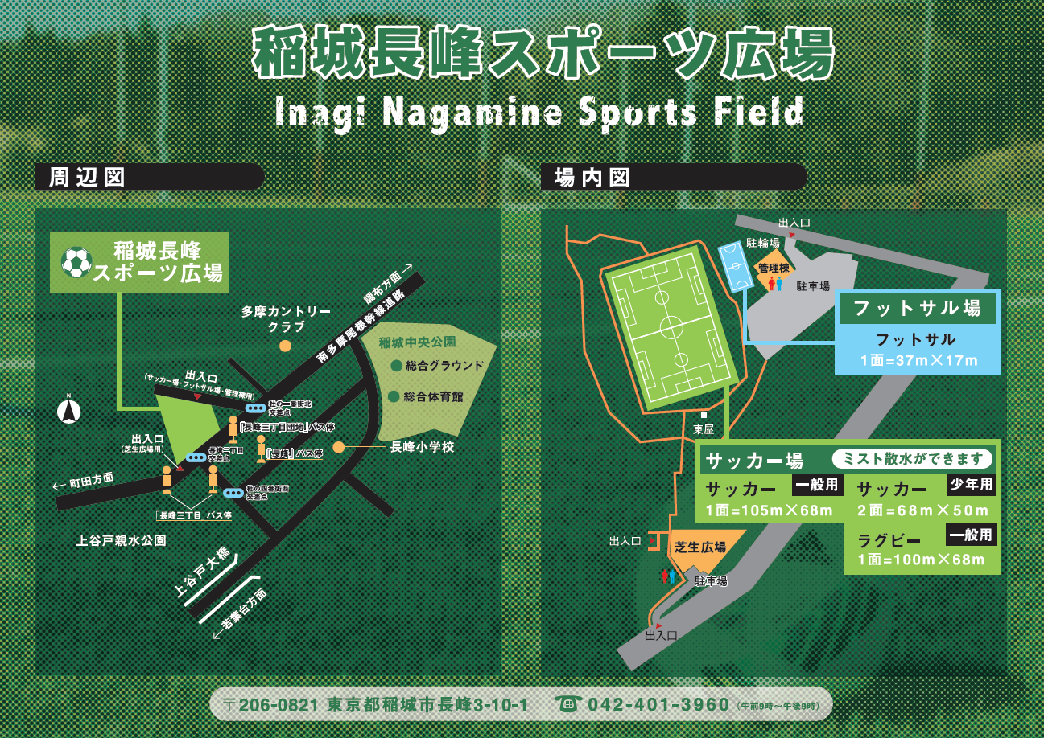

≪お車でお越しになる方へのお願い≫
尾根幹線道路（都道19号線）を向陽台方面（稲城駅方面）からお越しになる場合、
交通に支障が出るため「杜の一番街北」信号の右折での進入はご遠慮ください。

（推奨ルート）
「稲城中央公園」交差点を左折 → 総合体育館前（右手にファミリーマート）の信号を右折 →
「杜の四番街西」交差点を右折 → 「長峰二丁目」交差点を右折 → 「杜の一番街北」交差点を左折

